画线绝技之——平行法则
这是一个自己动手判断趋势以及买卖点的方法，之前，教给大家的都是通过指标来判断趋势，这次，教给大家一个自己动手判断趋势，判断买卖点的方法。
我相信，大家如果学会了这个方法，那以后操作起来，会更加简单。那么这个方法呢，就是通过画线，来判断趋势，以及寻找最佳买卖点。
什么是趋势？我们纵观商品市场每一个品种，都会有自己的一个走势通道，或者说规律。如何找到这个规律呢？那么这节课我就会分享给大家。
比方说一个品种的K线图，每一次下跌到一个点位之后，就是很神奇的止跌反弹，可能会出现连续数次这样的情况，每一次涨到一个高位之后，也是连续几次上冲不能突破，这种情况，也被许多朋友称之为趋势支撑或者趋势压力。在形成压力支撑的时候，就要敏感的意识到，K线的趋势规律已经显露雏形，通过我们的画线可以清晰的确定趋势。
画线方法多种多样，目前最流行的主体共分为三种，分别是上行趋势通道、下行趋势通道还有平行趋势通道。接下来，我便详细的将我的趋势通道理论分享给房间里的朋友
一、【上行趋势通道】

上行趋势大道，首先确认他的趋势在目前走出来的趋势是否为中长线上涨的，如果K线是处在上行通道里面，就说明他现在正在走多头上攻的趋势，而且是通道的角度越大，它的上涨力量就越强，就会在越短的时间取得越大的收益。

看脂松香的15分钟K线图，就是一个典型的上行通道。
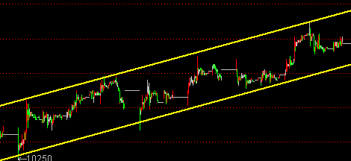

如何画出他的上行通道，其中有两点需要注意。
第一，上升趋势当中K线出现回调，但是回调的低点比前一次回调的低点要高。
第二，上升趋势当中K线上攻，每一次上攻的高点都比前一次上攻的高点要高。
然后，使用看盘软件中的画线工具，将每次K线回调的低点连成一条倾斜直线，他就是作为上行通道的下方支撑线，将每次股价上攻的高点连成一条倾斜直线，他就是作为上行通道的上方的压力线。连接好之后，通道的规律就找到了。
画出上行通道之后，相信这个品种的操作就了然于心了，每一次K回调到支撑线附近的时候，逢低介入，即为“低吸”，每一次K上攻到压力线附近的时候，逢高卖出，即为“高抛”。或者在高位还可以再次布局一个空单。

特殊情况
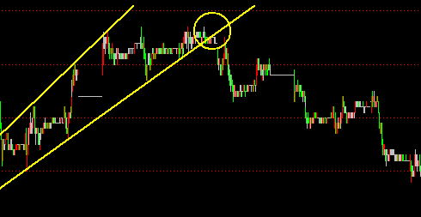
跌破上升通道的下轨支撑线，出掉多单，反手做空单，小赔大赚！

二、【下行趋势通道】

下行星光大道，顾名思义，K线在下跌行情中形成的通道，如果一个品种是处在下行通道里面，就说明他现在正在走空头下跌的趋势，而且是通道的角度越大，它的下跌力量就越强。

看焦炭的15分钟K线图，就是一个典型的下行通道。
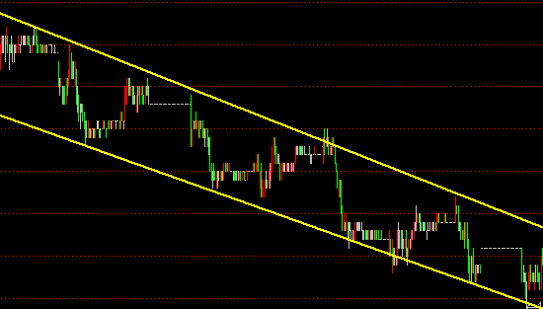
如何画出他的下行通道，其中有两点需要注意。
第一，下跌趋势中，肯定是每一次下跌的低点都要比前一次下跌的低点要低，这样才构成下跌趋势，将这样具有标志性的K线找出来。
第二，下降趋势中K线出现反弹，每一次反弹的高点要比前一次反弹的高点要低。
符合这两点的话，才具备了下行通道的形态。
最后，跟上行趋势通道的画法一样，使用通达信软件中的画线工具，将每次K线下跌的低点连接成一条线，他就是作为上下行通道的下方支撑线，将每次K线反弹的高点连成一条线，他就是作为下行通道的上方的压力线。连接好之后，一个品种的下行通道就画出来了。
画出下行通道之后，咱们的操作方法依然是高抛低吸。每一次股价下跌到支撑线附近的时候，逢低介入，即为“低吸”，每一次股价反弹到压力线附近的时候，逢高卖出，即为“高抛”。
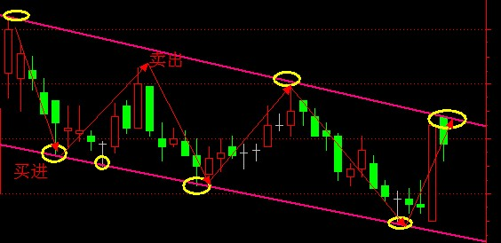

特殊情况
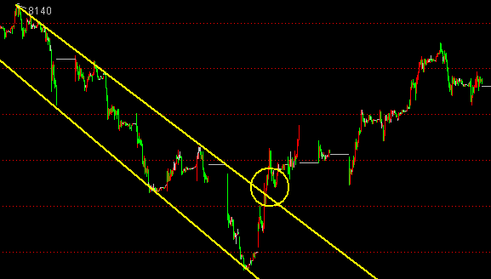
突破下降通道的上柜压力线，出掉空单，反手做多单，小赔大赚！

三、【平行趋势通道】

平行趋势通道，他的K线形态大多数都是近期以震荡为主的，根据K线震荡幅度分为宽幅震荡跟窄幅震荡。
如果一只股票是处在平行通道里面，说明他现在正在处于多空力量博弈的阶段，是一个震荡蓄势突破的过程。在这个过程当中，如果震荡区间变小，说明多空力量趋于制衡消耗，有变盘的可能。一般来说，宽幅震荡更加适合做波段操作，窄幅震荡空间较小，波段操作利润较低，但是根据我数年的操做经验，窄幅震荡一旦突破，收益会更加令人眼红。
下图就是一个平行星光大道的例子。
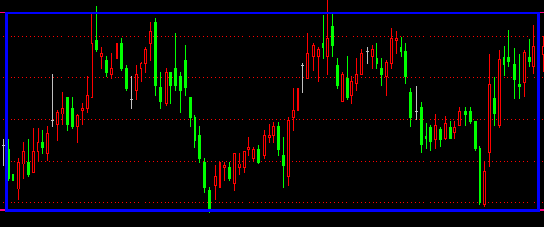
平行星光大道跟其他两个形态的不同点在于，每一次K线上攻的高点跟K线下跌的低点基本上处在同一水平线上面，连接K线上攻的高点作为平行大道的上方压力位，连接股价下跌的低点作为平行大道的下方支撑位。从表面上来看，平行大道又像一个箱体形状，所以有朋友也称他为箱体震荡形态。
平行大道也是最为经典的做波段操作高抛低吸的K线形态。在箱体底部逢低介入，在箱体顶部逢高卖出，获利丰厚！

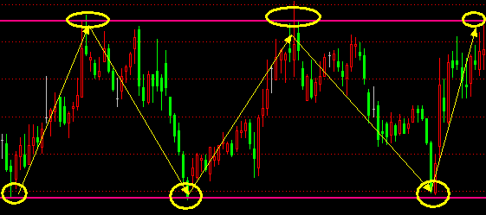

特殊情况
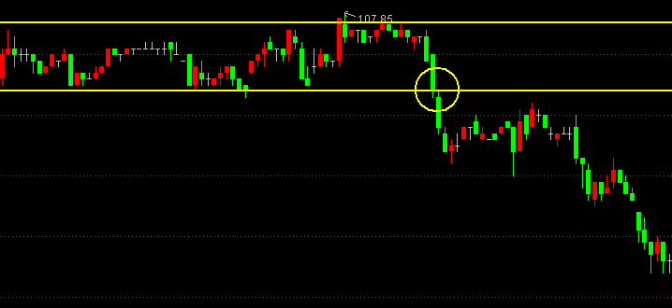
横盘向下破位，第一时间平多单做空单，小赔大赚！

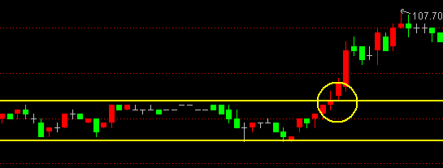

横盘向上突破，第一时间平空单做多单，小赔大赚！

划线的方法有很多，自己要多去划线多总结K线规律，慢慢形成自己的操盘风格，就不会再拘谨与K线之间迷失方向了。

